Pressinformation april 2008

NY DESIGN GAV FÖRSÄLJNINGSLYFT

När Kiviks Musteri bytte design på sina fruktdrycker ökade försäljningen med över 20 procent. På pärondryck, den enskilt största produkten, ökade försäljningen med hela 35 procent.

Kiviks Musteri har tagit fram en helt ny designlinje med ett modernare och tydligare formspråk. Först med den nya designen blev fruktdrycker i 1,5 liters förpackningar.
Utan annonsering eller kampanjer i samband med introduktionen, steg försäljningen räknat i volym, av citrus, päron, smultron, svart vinbär och björnbär med i genomsnitt 21 procent under mars månad jämfört med mars månad föregående år. Mest ökade pärondrycken där försäljningen steg med hela 35 procent.
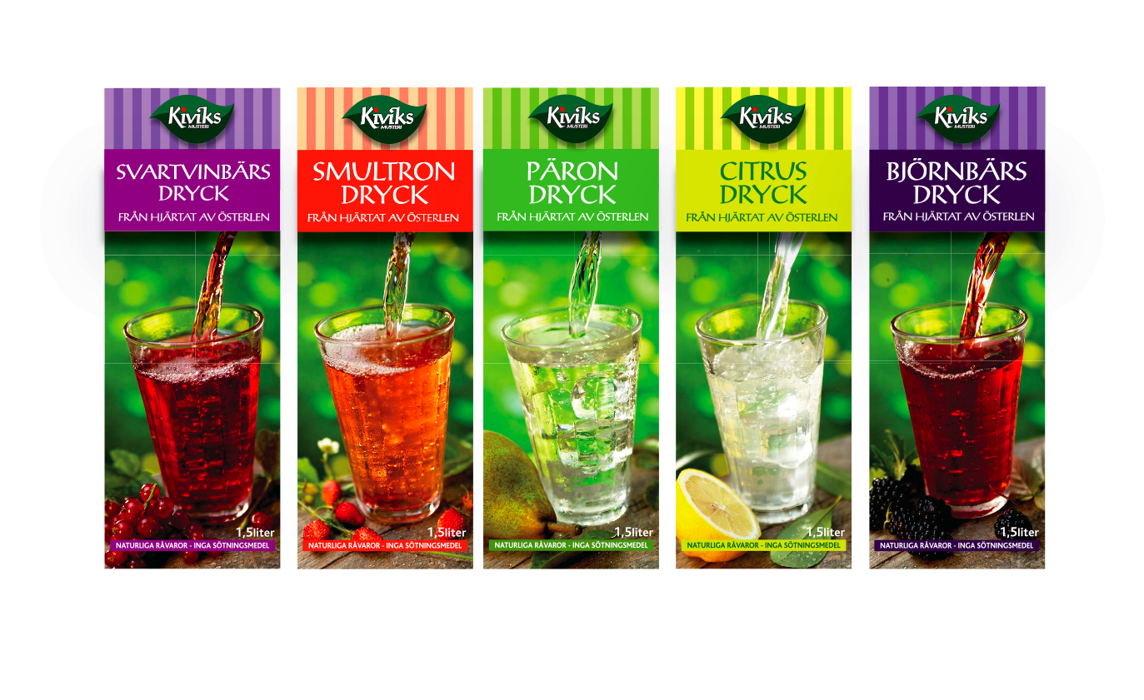

För ytterligare information kontakta

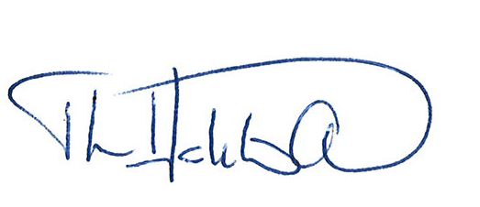
VD Thomas Hahlin Ahlinder
Kiviks Musteri AB
Tel: 0414-719 00 eller 0708-52 71 89

för bilder: http://www.kiviks.se/presskivik/index.html
se även www.kiviksmusteri.se

.
Den nya designen gav Kiviks Fruktdrycker ett försäljningslyft

Kiviks Musteri AB ingår i det familjeägda Kivik Holding, som drivs av fjärde generationen Åkesson.
Musteriet ligger kvar på sin ursprungliga plats, mitt bland äppelodlingarna på Österlen. I koncernen
ingår även Åkesson Vin och Kronovalls Vinslott.

